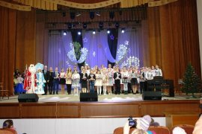
23 декабря 2015 года состоялось чествование талантливой молодежи всех районных школ искусств. 41 ученик, который стал победителем или призером международного, республиканского, областного конкурса (фестиваля) в 2015 году, получил из рук начальника отдела идеологической работы, культуры и по делам молодёжи Щучинского райисполкома.
Музыкальным подарком стал концерт музыкантов А.Воронище (балалайка) и Д.Казека (баян).

